Опорний заклад «Підгаєцька ЗОШ І-ІІІ ступенів»

**Геометрія, комп’ютерне моделювання у виробництві**

**Номінація «Геометрія у виробництві»**

**Виконав:** Джулинський І.В.,

10 клас, опорний заклад

«Підгаєцька ЗОШ І-ІІІ ступенів»

**Вчитель:** Джулинська Г.А.

Підгайці - 2021

Хоч би яку науку ми не вивчали, хоч би в якій галузі виробництва ми не працювали, необхідні знання математики. Всі професії вимагають доброго знання математики. У всіх галузях практичної діяльності людини, навіть у таких традиційно “нематематичних”, як управління виробництвом, біологія, медицина, лінгвістика, надійно й ефективно застосовується математика. Також жодне виробництво не обходиться без знань геометрії. При виготовленні певних товарів та об’єктів насамперед їх потрібно змоделювати.

Під геометричним моделюванням розуміють створення моделей геометричних об'єктів, що містять інформацію про геометрію об'єкту. Під моделлю геометричних об'єктів розумітимемо сукупність відомостей, що однозначно визначають його форму. Наприклад, точка може бути задана двома (двовимірна модель) або трьома (тривимірна модель) координатами; коло - координатами центру і радіусом і т.д. Двовимірні моделі (графічних зображень) дозволяють формувати і змінювати креслення. Тривимірні моделі (просторова геометрична модель) - слугують для уявлення виробу в трьох вимірюваннях[1].

Будь-яка з проекцій ортогонального креслення (двомірна модель) розпізнається системою як плоский елемент, обмежений деякою кількістю точок з певними координатами X і У. Просторова модель описується точками з третьою координатою по осі Z. На рис. 1 показана тривимірна модель куба.

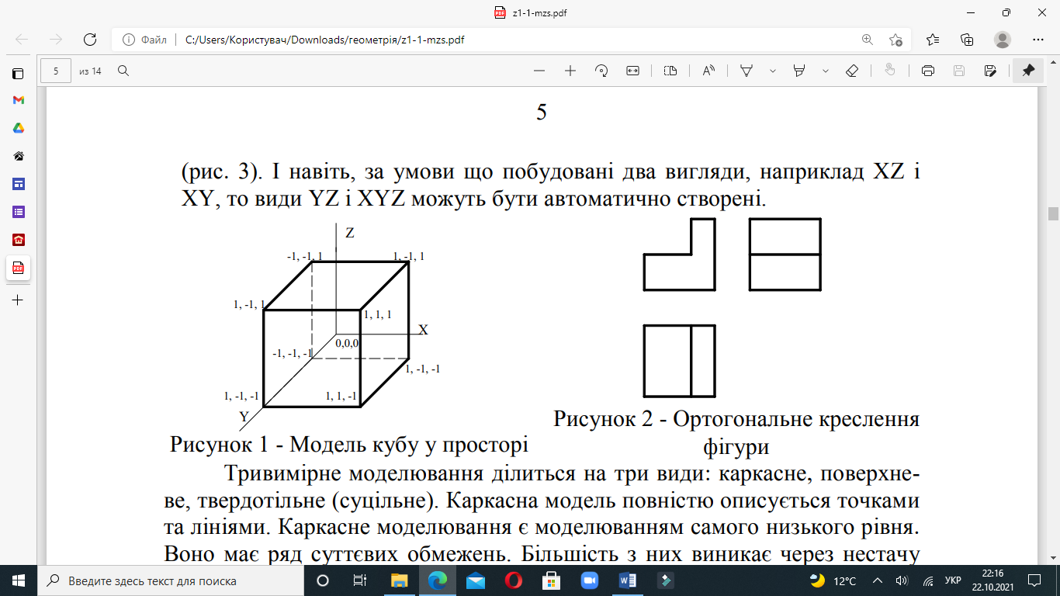

Рис.1. Модель куба у просторі

На плоскому екрані (або кресленні) маємо лише уявний образ тривимірного куба. В пам'яті комп'ютера цей куб характеризується реальною тривимірною формою. Креслення фігури, показане на рис. 2, розпізнається двомірною системою як три повністю незалежних малюнка, обмежені вісімнадцятьма точками.



Рис.2. Ортогональне креслення фігури

Тривимірна система розпізнає їх як три проекції одного і того ж об'єкту, що має в просторі дванадцять вершин 5. І навіть, за умови що побудовані два вигляди, наприклад XZ і XY, то види YZ і XYZ можуть бути автоматично створені.

Роботу із просторовими фігурами вивчає стереометрія. Стереометрія —(від грец. «стереос» — тілесний, «метрео» — вимірюю) — це розділ геометрії, в якому вивчаються фігури в просторі, а також властивості просторових фігур. Основними фігурами в просторі є точка, пряма та площина. Стереометрія сприяє розвитку просторової уяви, яка є необхідною у виробництві [2].

Певне місце у педагогічних та психологічних дослідженнях займає вивчення уяви і зокрема – просторової уяви. Суть просторової уяви полягає у створенні у свідомості людини уявлюваних образів об'єктів за їх кресленням чи описом. Просторова уява є одним із важливих параметрів, що характеризують інтелект індивіда. Вона має важливе значення для майбутнього інженера як засіб створення та читання креслень і схематичних умовних позначок. Уява є в кожної людини, хоча у повсякденному житті людина все рідше її тренує. Тренувати уяву, вчитися нею користуватися, як радять психологи, потрібно постійно.

Хтось може посперечатися, що у сучасному світі, де є багато техніки та розвиваються новітні технології, у виробництві можна обійтись без стереометрії, комп’ютерна програма може самостійно спроектувати необхідні об’єкти. Хоча насправді це зовсім не так. Комп’ютерними програмами керує також людина, яка повинна бути обізнана із особливостями просторового зображення об’єктів.

Однією із найбільш стрімких розвиваючих ІТ - технологій є комп’ютерна графіка. Із назви зрозуміло, що ця галузь пов’язана з використанням комп’ютерів, для створення зображень. Одним із основних аспектів в комп’ютерній графіці є візуалізація. Рендеринг (від анг. Rendering – візуалізація) – це процес, коли ми отримуємо фінальне зображення з точки, де розташована наша камера, з урахуванням усіх зроблених установок. Зазвичай під рендерингом розуміють накладання текстури на готову твердотільну модель (solid), чи на каркас (framework). На сьогодні існує дуже багато алгоритмів візуалізації, але програмне забезпечення дозволяє використовувати декілька видів алгоритмів для одержання фінального зображення.

Тривимірна графіка незамінна у презентації майбутнього виробу. Для того, щоб розпочати виробництво необхідно намалювати, а потім створити 3D-модель об'єкту. А вже на основі 3D-моделі, за допомогою технологій швидкого прототипування (3D-друк, фрезерування, лиття силіконових форм і под.), складається реалістичний прототип (зразок) майбутнього виробу [3].

Сучасне виробництво неможливо уявити без промислового моделювання продукції. З появою 3D-технологій виробники отримали можливість значної економії матеріалів і зменшення фінансових витрат на інженерне проектування. З допомогою 3D-моделювання, дизайнери-графіки створюють тривимірні зображення деталей і об'єктів, які в подальшому можна використовувати для створення прес-форм і прототипів об'єкту. До недавнього часу такі серйозні проекти як будівництво мостів, дамб, гребель не проходило без будь-яких несподіванок навіть в країнах з дуже розвиненими будівельними технологіями. У наш час будівельні компанії багатьох держав стали користуватися системами інженерного проектування з візуальним відображенням. Сучасні програми інженерної графіки не тільки здійснюють різні будівельні розрахунки (втім це могли робити і програми попереднього покоління), але й візуалізувати відбуваються будівельні процеси. Програми показують не тільки можливе навантаження на окремі частини конструкцій, а й розраховують різні непередбачені явища, пов'язані наприклад з явищами резонансу в процесі будівництва. Приклад з абсолютно побутової сфери: компанії з продажу квартир, а так само дизайну і пов'язаним з ним ремонтом стали використовувати комп'ютерні програми тривимірного моделювання для представлення клієнту найбільш точної інформації про майбутній проект.

На уроках інформатики ми вивчали програму для створення просторових моделей фігур. Я розумію, що з допомогою такої програми поєднуються сучасні технології, моделювання об’єктів із стереометрією. Blender — об'єктно-орієнтована програма для створення тривимірної комп'ютерної графіки. Це не тільки моделювання, але і анімація, рендеринг, створення ігор, обробка відеоматеріалів.

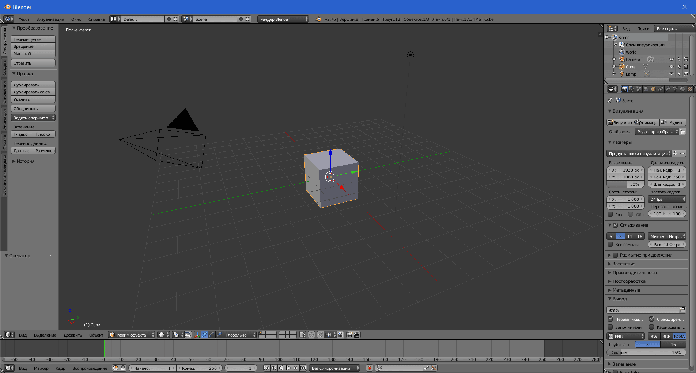

Рис.3. Вікно програми Blender

Стандартним об'єктом, що з'являються за замовчуванням, є кубик. При необхідності від нього можна буде позбутися, щоб використовувати інший варіант. Крім вилучення також просто зробити масштабування, щоб наблизити або віддалити елемент. Щоб максимально швидко переміщатися по сцені, слід трохи потренуватися.   Можна пересувати об'єкт саме по осі X, Y, Z. При цьому з центру елемента будуть показуватися три лінії, які і є осями. Завдяки цьому вдається максимально правильно переміщати елемент. При цьому буде проводитися плавне ковзання по осі [4].

Серед найбільш помітних властивостей і характеристик програми для тривимірного моделювання Blender можна відзначити наступні: підтримка різноманітних геометричних примітивів, універсальні вбудовані механізми рендеринга і інтеграція з зовнішніми рендерерами, безліч корисних інструментів анімації (інверсна кінематика, скелетна анімація, сіткова деформація, анімація по ключовим кадрам, нелінійна анімація, редагування вагових коефіцієнтів вершин, обмежувачі, динаміка м’яких тіл, динаміка твердих тіл, система волосся), функції нелінійного редагування і комбінування відео, ігровий рушій [5].

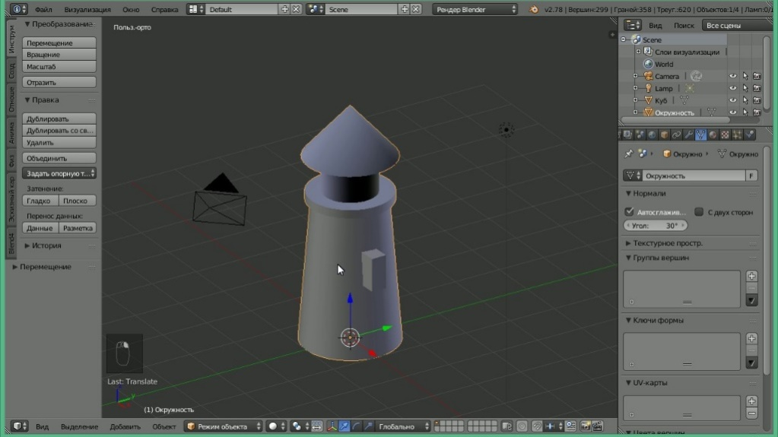

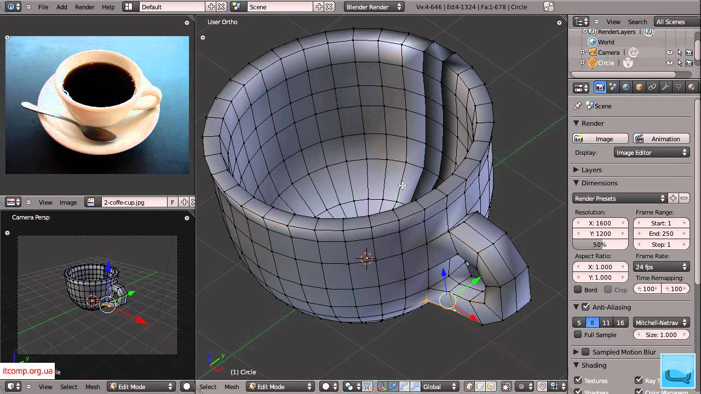

Рис.4. Моделювання деталі.

3D моделювання - дуже популярне, розвивається і багатозадачний напрямок в комп'ютерній індустрії на сьогоднішній день. Створення віртуальних моделей чогось стало невід'ємною частиною сучасного виробництва. Випуск медіа-продукції, здається, вже не можливий без використання комп'ютерної графіки та анімації. Побудова просторових фігур тісно пов’язана із знаннями стереометрії. Геометрія бере початок із сивої давнини, та залишається актуальною і в сучасному світі.

**Список використаної літератури**

1. Методичні вказівки до самостійної роботи з дисципліни “Комп’ютерне 3D моделювання” для підготовки бакалаврів за напрямами 6.050502 “Інженерна механіка”, 6.050503 “Машинобудування” / укладач: Г. І. Танцура – Дніпродзержинськ, ДДТУ, 2011.
2. [Стереометрія — Вікіпедія (wikipedia.org)](https://uk.wikipedia.org/wiki/%D0%A1%D1%82%D0%B5%D1%80%D0%B5%D0%BE%D0%BC%D0%B5%D1%82%D1%80%D1%96%D1%8F)
3. [Сфери реалізації 3D-моделювання - 3D-моделювання: програми та реалізація (google.com)](https://sites.google.com/site/3dmodeluvana/realizacia-3d-modeluvanna-sferi-ta)
4. [Навчальний курс програми блендер 3д. навчання (shongames.ru)](https://shongames.ru/uk/set/obuchayushchii-kurs-programmy-blender-3d-obuchenie-blender3d-ot/)
5. [3D-моделювання та візуалізація (koloro.ua)](https://koloro.ua/ua/3d-modelirovanie-i-vizualizaciya.html)